附件2：《非织造产业链交流展参展确认申请表》
项目 | 内容
单位名称
联系人
联系电话
主营产品/业务（限30字内）
展品类别（可多选） | □ 原材料/纤维 □ 非织造卷材 □ 生产设备/辅机 □ 检测仪器 □ 制成品（医疗/卫生/过滤/土工/擦拭等） □ 技术服务/贸易  □ 其他：______
 | 展位数量：______
参会代表姓名及职务（每家限1-2人，名额有限,多出额外收费） | - _____________ 职务：_____________  2. _____________ 职务：_____________  3. _____________ 职务：_____________
本单位承诺：
1、以上信息真实有效。
2、按时缴纳展位费用，遵守展会统一管理规定。
3、展品符合国家法律法规及行业标准，不侵犯他人知识产权。

法定代表人签字：_______________
单位（公章）
日期：2026年____月____日

广东无纺布协会秘书处
联系人: 周光华 18926281861 钟敬国 13925120100
陈秘华 18924112060 宋志强 15917028017
邮 箱:961199364@gq.com / gdna@gdna.com.cn
一、展会基本信息
开展时间：2026年11月4日 10:00—21:00（当日21:00统一撤展）
布展时间：2026年11月4日 10:00—12:00
举办地点：佛山源林酒店（源林商业大厦）
展位规格：1.5 米宽 × 2米高，标配一桌一椅
展位数量：暂定42个，先报先选
展位费用：统一4000元/个，或600美金/个
二、核心权益：直通国际来宾欢迎晚宴
11月4日晚将举办国际来宾欢迎晚宴，出席嘉宾涵盖亚洲、美国、欧洲无纺布协会理事单位代表、海内外知名企业高管、行业专家及采购商。晚宴特设展会巡展洽谈环节，可直面全球行业核心资源，拓展国际合作、技术引进与出口贸易机会。
三、报名与缴费
报名截止：2026年10月20日（额满即止）
确认规则：以提交加盖公章的《参展确认申请表》并完成缴费为准
报名渠道：将申请表发送至协会官方邮箱gdna@gdna.com.cn或961199364@qq.com
四、请贵单位将款项直接汇款以下协会账号，汇款内容请注明“40周年宣传服务费”，同时将汇款底单发至协会联系人陈秘华，协会将及时开具普票发票(电子票)。
单位名称：广东无纺布协会
开户银行：中国工商银行广州市第一支行
帐 号：3602000109200098803
展位有限，额满即止。诚邀各单位企业把握此次与亚洲非织造行业核心资源对接的宝贵机会，携手共创行业美好未来！

·非织造产业链交流展位参考图
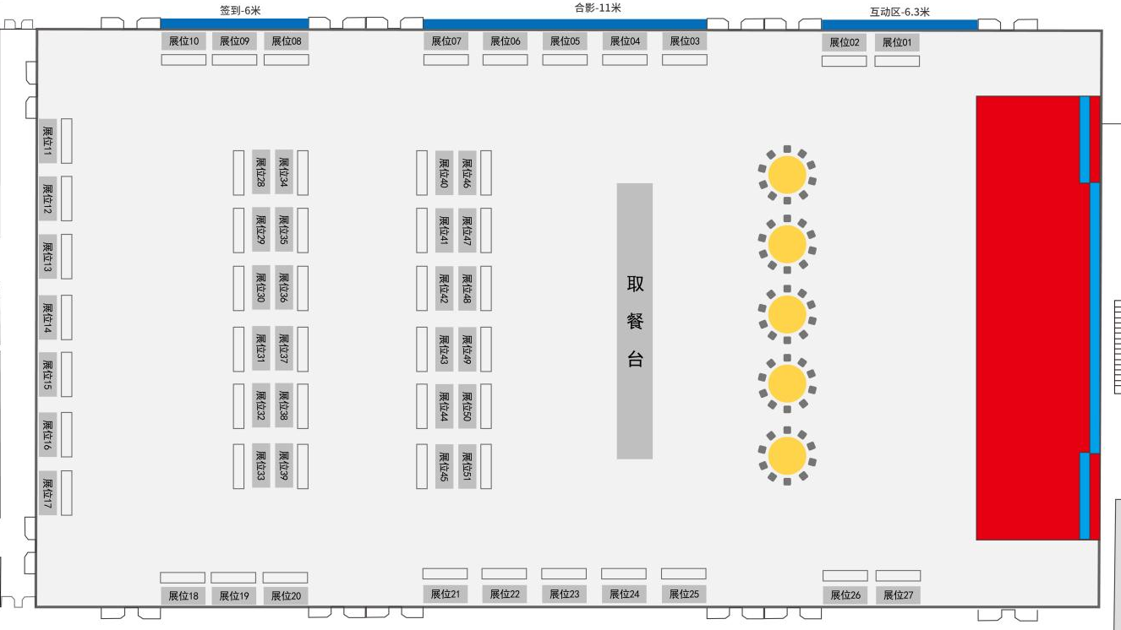

·非织造产业链交流展位布置参考图（以实际为准）
